**THÀNH TÍCH ĐẠT ĐƯỢC CỦA TRƯỜNG THCS CẨM XÁ TRONG HỘI THI GIÁO VIÊN LÀM TỔNG PHỤ TRÁCH ĐỘI GIỎI THỊ XÃ MỸ HÀO NĂM 2024-2025.**

***Hội thi giáo viên làm Tổng phụ trách Đội giỏi Thị xã Mỹ Hào đã trở thành sân chơi ý nghĩa và bổ ích dành cho người làm công tác Đội ở các trường học.***

Hội thi Giáo viên làm Tổng phụ trách Đội giỏi cấp Thị xã Mỹ Hào năm học 2024 – 2025 đã diễn ra từ ngày 08/11/2024 đến ngày 11/11/2024. Tham gia Hội thi là dịp để các tổng phụ trách Đội trong mỗi nhà trường có cơ hội thể hiện tài năng, rèn luyện những kĩ năng thiết thực cho bản thân đồng thời tích lũy kinh nghiệm quý báu từ đồng nghiệp. Cô giáo Đinh Thị Ngần – Tổng phụ trách Đội của Trường THCS Cẩm Xá đã tham gia Hội thi với tinh thần giao lưu, học hỏi, sáng tạo.

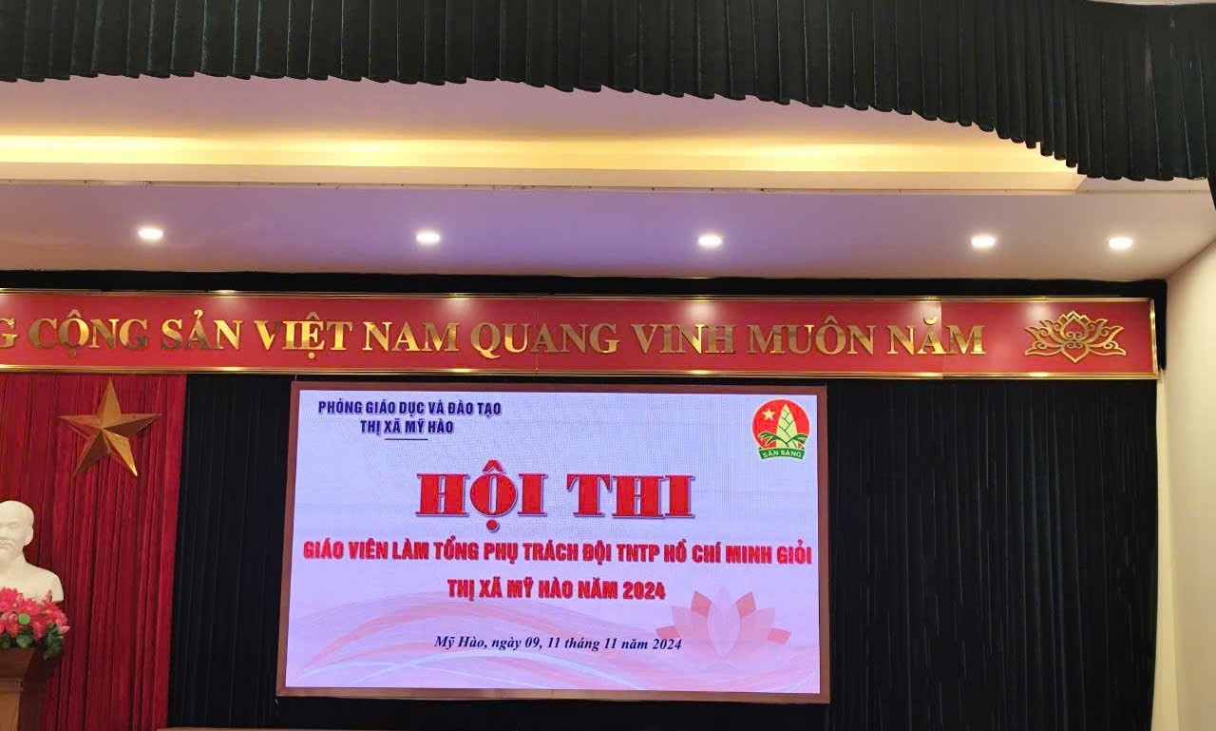

Các thí sinh tham gia Hội thi sẽ trải qua các vòng thi gồm: Báo cáo sáng kiến kinh nghiệm; bài thi kiến thức và kỹ năng; thi thực hành kỹ năng nghiệp vụ phụ trách Đội; thi kiến thức, năng khiếu phụ trách Đội.

Hội thi là một trong những căn cứ để đánh giá thực trạng đội ngũ giáo viên làm tổng phụ trách Đội, từ đó xây dựng kế hoạch đào tạo, bồi dưỡng nhằm nâng cao trình độ chuyên môn, nghiệp vụ cho giáo viên làm Tổng phụ trách Đội, đáp ứng yêu cầu đổi mới giáo dục, đổi mới công tác Đội và phong trào thiếu nhi.

Sau những ngày làm việc nghiêm túc, khách quan, Hội thi đã thành công tốt đẹp. Kết quả, cô giáo Đinh Thị Ngần được giải nhất Hội thi Tổng phụ trách Đội giỏi cấp Thị xã năm học 2024 – 2025. Đây là phần thưởng xứng đáng với tâm huyết, sự nhiệt tình và tài năng của cô.

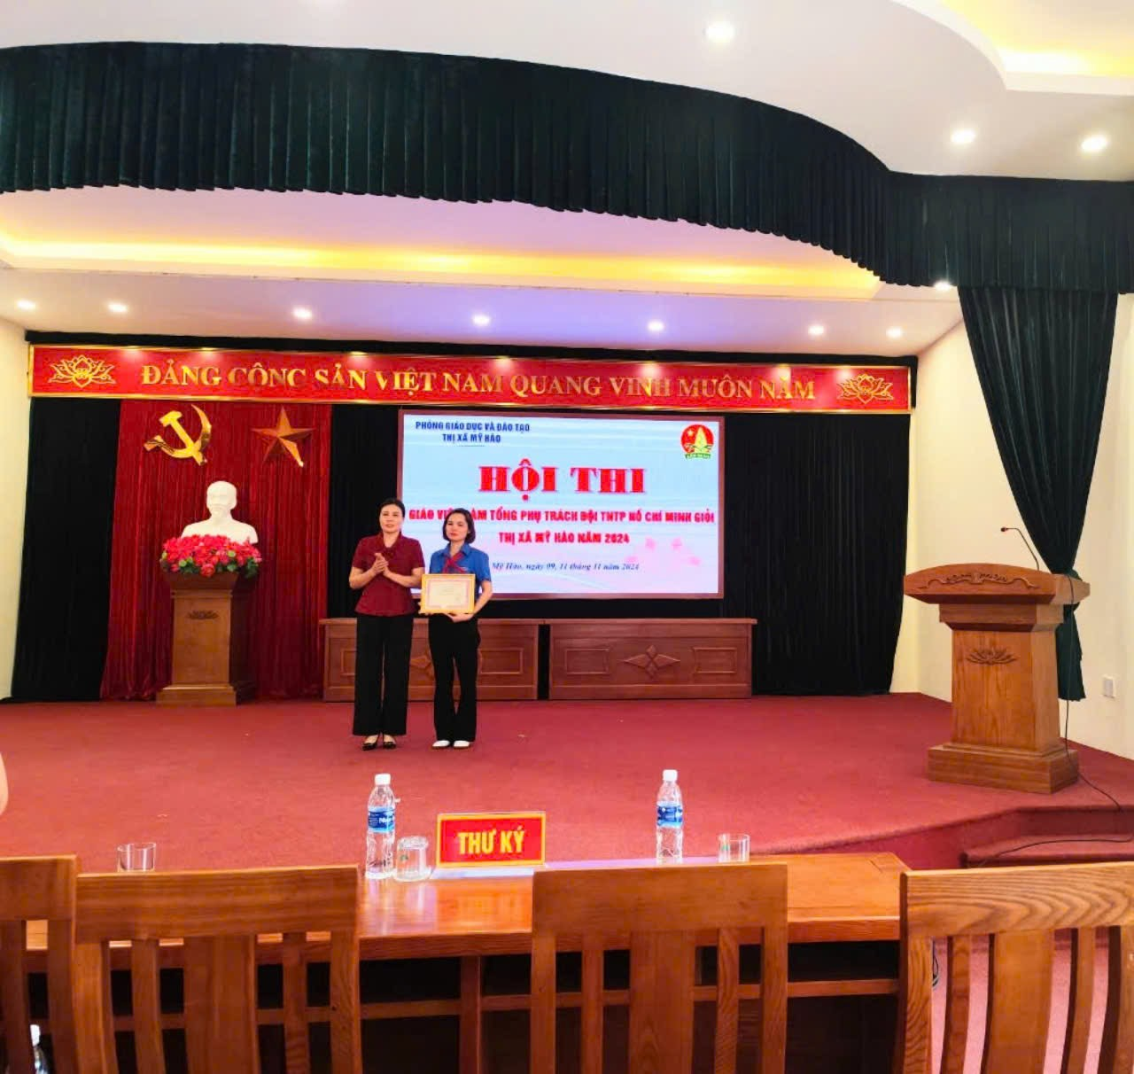

*Hình ảnh Trưởng phòng La Thi Phương Thảo trao giải nhất cho cô giáo Đinh Thị Ngần – Tổng phụ trách Đôi Giỏi Thị xã Mỹ Hào.*

Khép lại Hội thi với nhiều cung bậc cảm xúc và ấn tượng đẹp giữa các thầy cô giáo làm Tổng phụ trách Đội ở các trường. Sự thành công của cô giáo Đinh Thị Ngần trong Hội thi sẽ là sự cổ vũ tinh thần cho các thầy cô giáo trong nhà trường có thêm động lực để phấn đấu rèn luyện chuyên môn, nghiệp vụ.Từ đó góp phần thúc đẩy phong trào thi đua “Dạy tốt, Học tốt” của nhà trường sẽ luôn được giữ gìn, phát huy; chất lượng dạy và học của thầy và trò nhà trường ngày càng được nâng cao; khẳng định Trường THCS Cẩm Xá xứng đáng là nơi gửi trao đầy tin yêu của các bậc phụ huynh.

***Một số hình ảnh nổi bật trong Hội thi giáo viên làm Tổng phụ trách Đội giỏi của cô giáo Đinh Thị Ngần:***

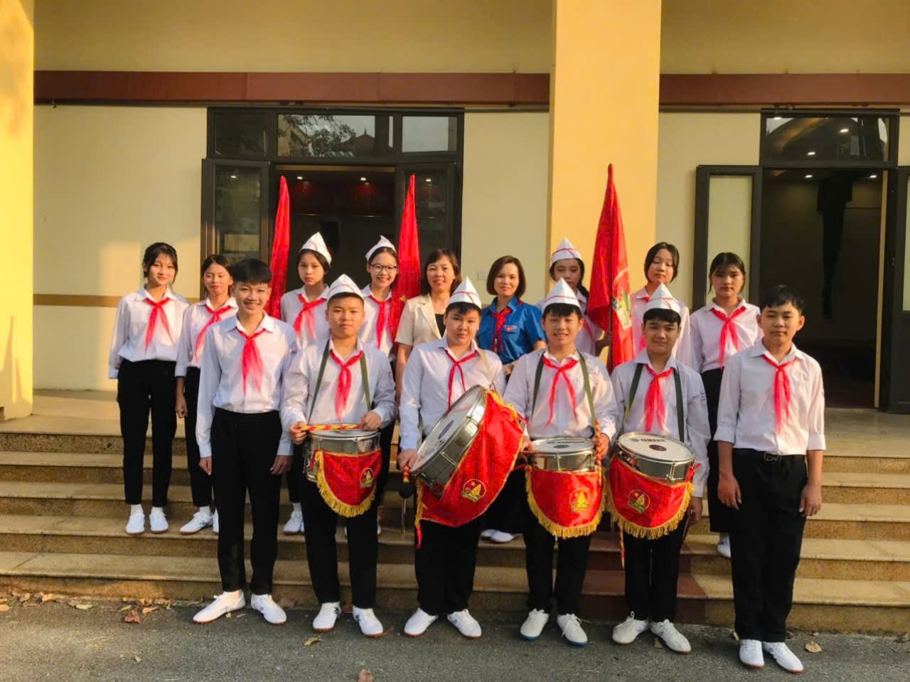

*Hình ảnh cô Hiệu trưởng và cô giáo Đinh Thị Ngần cùng các em học sinh Liên Đội 8A*

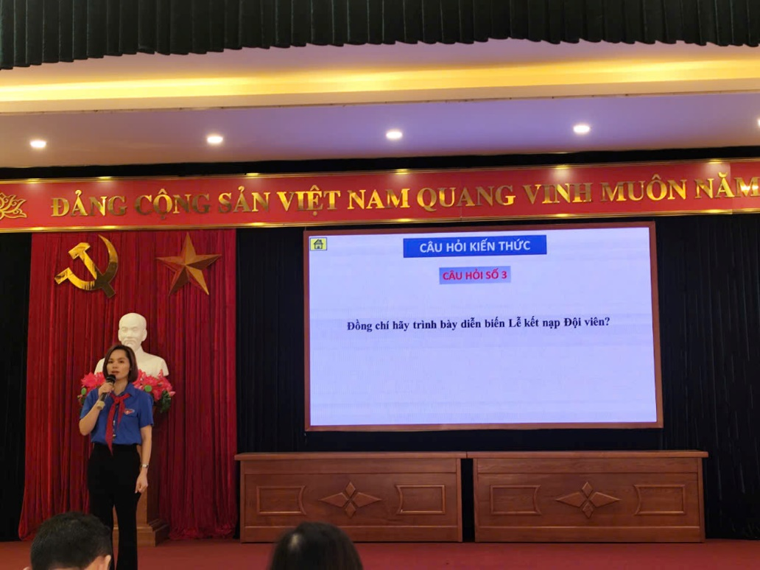

*Hình ảnh cô giáo Đinh Thị Ngần – Tổng phụ trách Đội trong phần thi kiến thức và năng khiếu.*

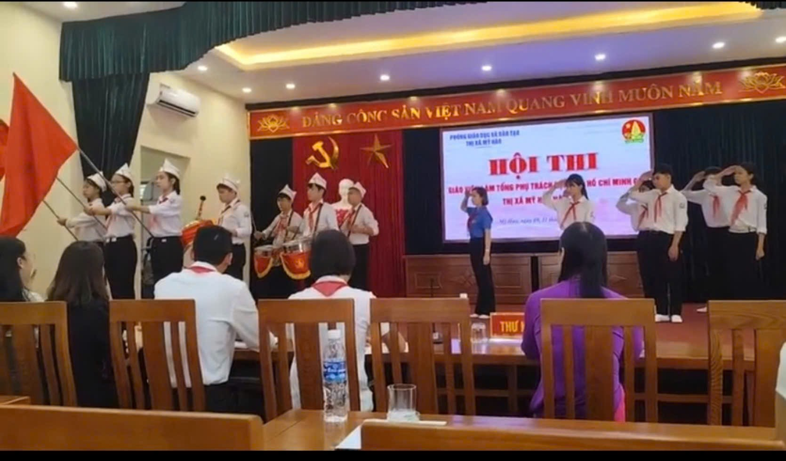

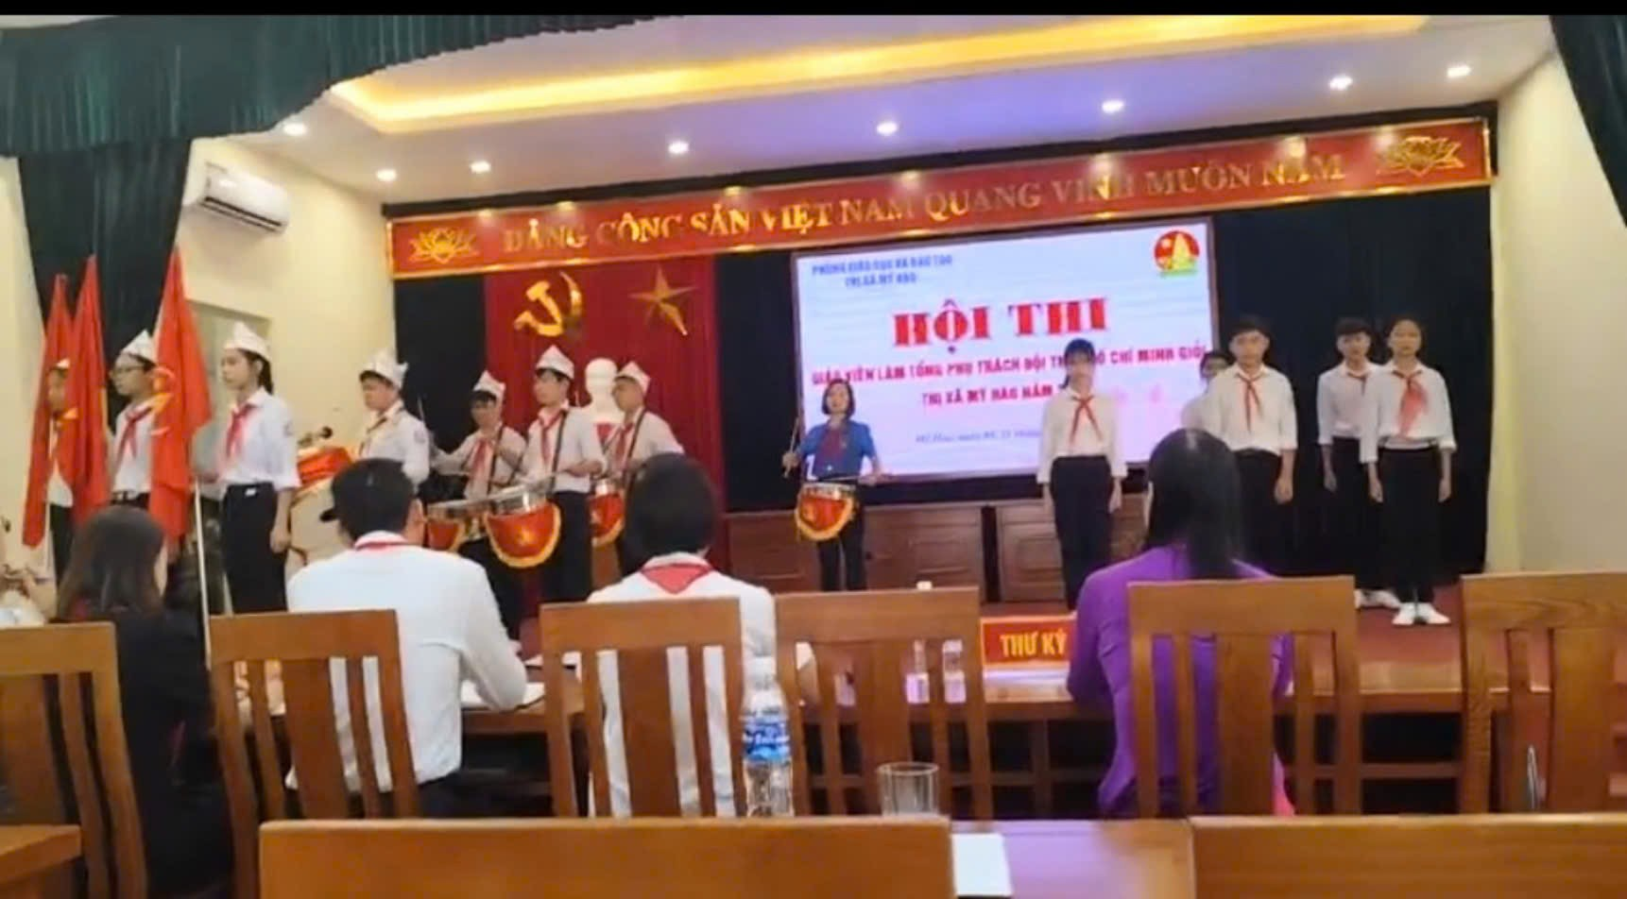

*Hình ảnh cô giáo Đinh Thị Ngần – Tổng phụ trách Đội trong phần thi nghi thức Đội.*